APARTATS

- Com ja saps, en Java hi ha excepcions que necessitem tractar per a que el programa compile (checked) i d’altres que no és necessari (unchecked). El que demano és que (useu la sentència try_catch_finally per tractar les excepcions quan se demane):

  - Busqueu com a mínim una excepció checked i algun exemple de com provocar-la. Indica quina és i d’on has tret la informació.
https://www.geeksforgeeks.org/checked-vs-unchecked-exceptions-in-java/

  - El mateix en les unchecked.

  - A partir del que has trobat als 2 apartats anteriors, crea un projecte al NeatBeans anomenat Pt1 i escriu codi que utilitze els exemples. Posa’l a un fitxer ExcepcionsNoTractades.java dins el paquet apartat1 (no ha de compilar).
Excepcion checked
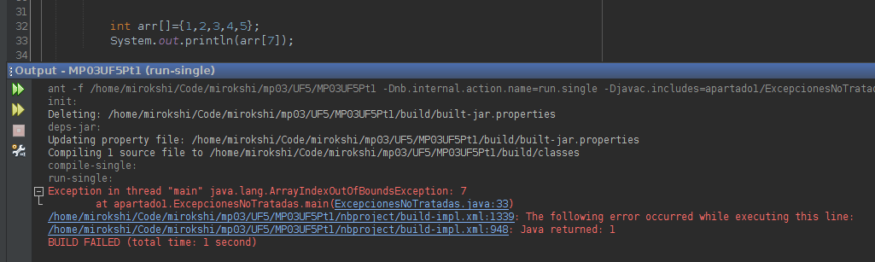

Excepcion unchecked
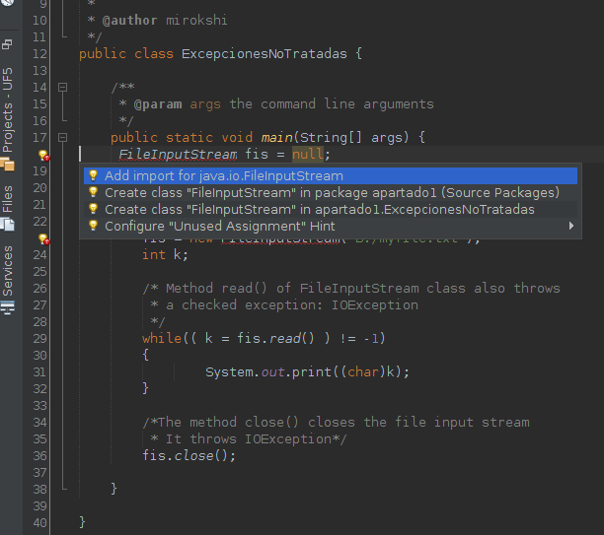
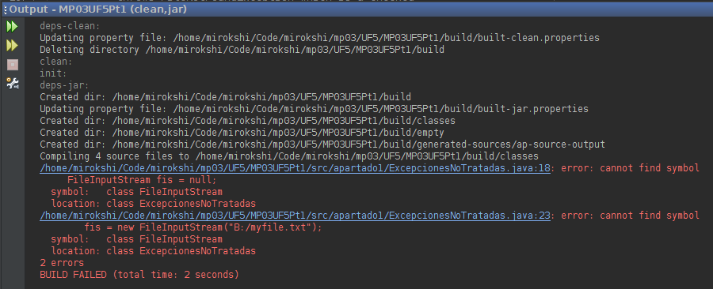

  - Tracta les excepcions checked del programa anterior copiant el seu codi a un altre anomenat ExcepcionsCheckedTractades.java (guarda’l al mateix paquet).
  - El mateix, tractant ara les unchecked a un fitxer anomenat ExcepcionsTractades.java (mateix paquet).

- La sentència try_with_resources és molt útil quan volem usar recursos que han de ser tancats després d’usar-los o de patir una excepció. Les classes que usàvem a l’UF3 de 1r per llegir/escriure a fitxers són exemples d’este tipo de recurs. Fes un exemple d’ús d’esta sentència i posa’l a un nou paquet anomenat apartat2, dins el fitxer .java. (pots copiar i modificar el codi del projecte de l’any passat, canviant els try_catch normals per este altre tipo, per exemple).

- Penseu en la diferència entre tractar o llançar una excepció. Reflexioneu: per què l’API de Java no tracta les excepcions sinó que les llança?. Què passaria si les tractès, podriem fer el mateix?. Creeu una classe anomenada Llançadora.java que tingue mètodes que llancen excepcions dins el paquet apartat3 del projecte. Poseu una altra classe en un main que tracte (en try_catch o semblant) les excepcions llançades. Anomeneu-la TractaLlançades.java.

Por que si las tratará, lo haría a su manera , por lo tanto los programadores no podrían tratarlas a su manera. Muy aparte no se sabría cuando hay errores o excepciones

- La sentència try-with-resources pot tenir excepcions provocades tant dins del try, com pels propis recursos que declara, sobretot al moment de tancar-los (mètode close()). Quan tenim estos 2 tipos d'excepcions només se llancen les ocorregudes dins del try, mentre que les del try-with-resources són suprimides. Per vore-les ho podem fer accedint al mètode Throwable.getSupressed() de l'excepció llançada pel try, el qual retorna un array que conté les excepcions suprimides. Fes un exemple que mostre el procés anterior. Pots crear alguna classe que implemente la interfície AutoCloseable, que és la condició que tenen els recursos per poder ser usats dins d'una sentència try-with-resources. Podria ser semblant a la següent (és una idea, la podeu modificar com vulgueu o usar una altra classe de Java):
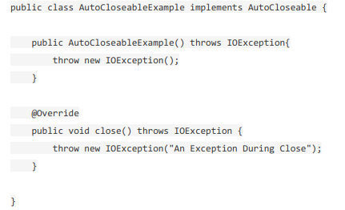
Poseu el codi de la classe o classe creades al paquet apartat4 del projecte.

- Siguen les següents classes Pare i Fill:

class Pare{
public void method1(){}
}

class Fill extends Pare{
@Override
public void method1(){ }
}

Creeu el paquet apartat5 al projecte i proveu quines possibilitats existixen si el method1() llança una excepció (throws Exception). Creeu una classe per apartat en el nom especificat, i contetseu a les preguntes al pdf:
- la pot llançar només el del pare? (classe NomesPare.java)
Si la excepcion se encuentra solo en la clase padre, no hay problema por que se podria decir que la clase hijo la hereda
- i només el del fill? (classe NomesFill.java)
Si la excepcion se encuentra solo en la clase hijo , causa un error, se debe a que no puede modificar al padre

- i ambdós? I ha de ser la mateixa excepció o poden ser diferents? I si poden ser diferents han de tenir algun parentiu? (classe Ambdos.java)
Si lanzan la misma excepción, no causa problema, pero si la clase hijo lanza una excepcion superior o de mayor rango genera error

